|  |  |  |
| --- | --- | --- |
| **자료배포** | 2018.12.05 | |
| **보도요청** | 배포 이후 | |
| **문의** | 한승우 팀장 T: 02 410 9056  장은령 대리 T: 02 410 0411  김지윤 주임 T: 02 410 8706 | Email:  pa@hanmi.co.kr |

**한미약품 “소외된 곳 비추는 참 의료인께 존경과 감사”**

**제17회 한미참의료인상 시상식…3일 롯데호텔서 열려**

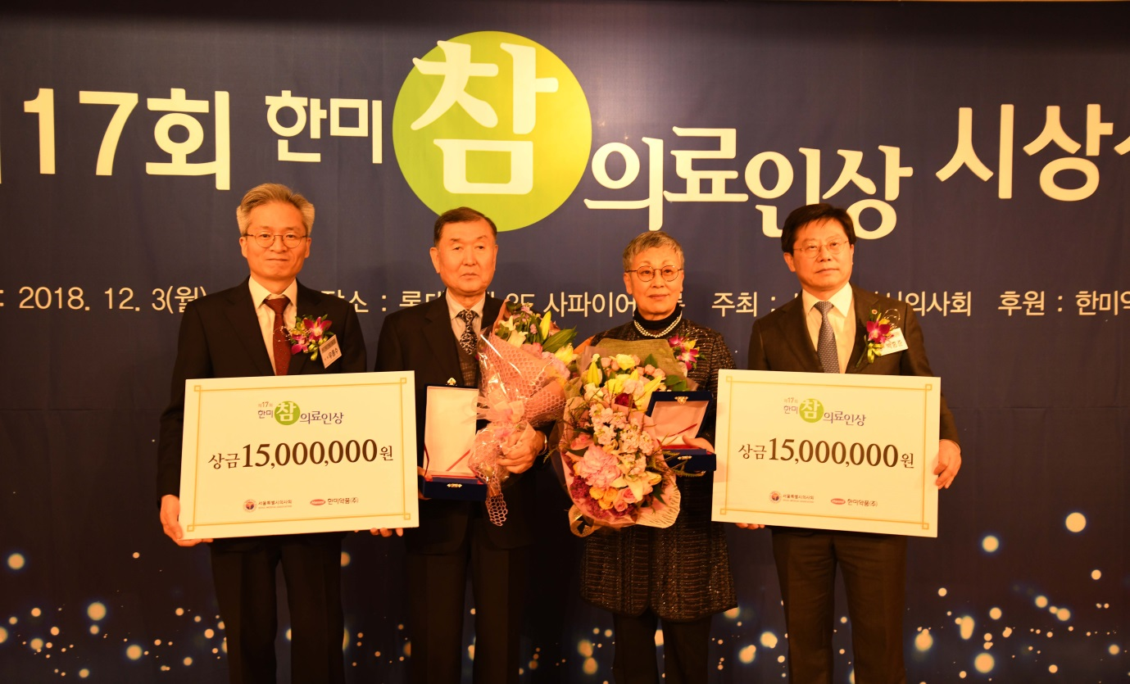**사단법인 한국여자의사회 및 웰인터내셔널 공동 수상**

**<사진>(왼쪽부터) 한미약품 우종수 대표, 웰인터네셔널 심호식 이사장, 한국여자의사회 이향애 회장, 서울시의사회 박홍준 회장.**

한미약품(대표이사 우종수·권세창)과 서울시의사회(회장 박홍준)가 공동 제정한 ‘제17회 한미참의료인상’ 시상식이 지난 3일 서울 소공동 롯데호텔에서 진행됐다.

한미참의료인상은 보이지 않는 곳에서 묵묵히 의료봉사 활동을 펼치고 있는 의사 및 의료봉사단체를 발굴한다는 취지로 지난 2002년 제정됐다.

이날 시상식에는 올해 수상단체인 사단법인 한국여자의사회, 웰인터내셔널 구성원을 비

롯해 대한의사협회, 서울시의사회, 한미약품 관계자 등 200여명이 참석했다. 수상자에게는 상금 1500만원과 상패가 각각 전달됐다.

한국여자의사회는 1981년부터 37년간 관악구 봉천동 빈민촌 무료진료를 시작으로 조손가정 어린이, 다문화가정, 외국인 근로자 등 소외계층을 대상으로 연중 무료진료 사업을 지속해왔다.

1983년 여성건강상담소를 개소해 일반 여성은 물론 학교 및 지역 단체를 대상으로 건강상담 및 성교육 등을 30년 넘게 이어왔으며, 에이즈예방 캠페인 및 토론회도 지속적으로 개최하고 있다.

시상식에서 한국여자의사회 이향애 회장은 “나눔은 의사의 또 하나의 소명이자 의무”라며 “더 많은 의료봉사를 통해 세계 곳곳의 소외된 이웃들에게 실질적으로 도움이 되는 참의료인들이 될 수 있도록 노력하겠다”고 말했다.

또 다른 수상단체인 웰인터내셔널은 2000년부터 국내 무의촌 지역주민 및 일산지역 외국인 근로자들을 위해 정기적인 의료봉사활동을 펼치는 한편, 해외 환자 초청 의료지원 및 후원사업도 진행하고 있다.

캄보디아·방글라데시 낙후지역에 의료시설 및 학교를 운영해 의료 서비스, 교육훈련 등을 지원하고, 몽골에서는 쓰레기 하치장에 살고 있는 극빈자가정의 어린이를 위해 유치원을 운영하는 등 지역 주민들의 삶의 질 향상을 위한 다양한 활동을 전개하고 있다.

웰인터내셔널 심호식 이사장은 “의료 사각지대에 놓인 소외계층들을 위해 시작한 봉사활동인만큼 책임감도 크다”며 “앞으로도 무료진료를 비롯해 양질의 다양한 활동을 전개할 수 있는 환경과 여건을 만들어 나가겠다”고 말했다.

시상식에 참석한 한미약품 우종수 대표이사는 “따뜻한 인술로 의술의 참 뜻을 전하고 계신 선생님들은 지역사회를 비추는 등불”이라며 “한미약품은 앞으로도 묵묵히 참 의료를 실천하고 있는 봉사자들을 발굴하고, 존경과 감사를 담은 지원을 아끼지 않을 것”이라고 말했다.

**<끝>**